**利用信息化教学突破小学英语教学难点**

——以“译林牛津4B Unit 6 At the snack bar Fun time and Rhyme time”为例

韩雪

（常州市凤凰新城实验小学，江苏 常州213003）

摘 要：本文探索基于学生为主体的小学英语教学，以“4B Unit 6 At the snack bar Fun time and Rhyme time”为例，以问题解决为目的，利用信息化为工具，在教师的教学预设与动态生成下，促使学生进行自我建构。引导学生审辨学习过程，提高学生的核心素养。

关键词：学生为主体；信息化；解决问题；核心素养

**一、问题的提出**

传统的课堂主要存在以下几个问题。首先，互动方式单一。学生与教师互动主要是教师提问，学生回答。不仅参与的同学少，而且思考的时间也比较短，基本属于即兴回答。其次，教师提供给学生的材料无论是静态的文字或者图片还是视频，学生都只能被动接受，不能自主进行加工与建构。最后，在传统课堂中，学生对课堂内容的掌握主要来源于教师对学生作业的人工评估，不仅时效性低，效度也不高。

本文以“4B Unit 6 At the snack bar Fun time and Rhyme time”为例，尝试利用信息化工具对传统课堂做出以下几个改变：从知识灌输向能力提升转变、从静态资源生产向动态资源创新转变、从人工评估向智能评估转变、从课件制作向环境建构转变[[1]]。

**二、信息化教学及其优势**

互动

教师

学生

学生

信息化课堂

互动

合作

图1

信息化教学是指以信息技术为工具将教学的环节数字化，从而提高教学质量和效率。信息化课堂与传统课堂相比在教学情境的营造、多维化课堂路径的形成、动态课堂生成和师生合作平台的搭建有着一定的优势。

**1、提供“鲜活”的教学情境**

将每天需要摄取的盐直接吃下去肯定难以下咽，但是将其融入水中做成美味的汤感觉就好很多。盐需要水就像知识需要情境。

在传统的课堂中，教学情境的营造主要靠的是教师言语的描述，之后需要学生根据教师的言语建立情境。比如在本节课中教师会问学生，你去过小吃街吗？对于低年级的小学生，部分学生不知道小吃街是什么，还有一些学生可能在思考小吃街和商业综合体的区别，甚至一些同学思维发散到以前自己再小吃街发生的趣事。但是如果老师利用信息化直接展示小朋友身边小吃街的视频或者图片，引入就会顺畅高效的多。

小学英语要科学依据学生的年龄特点和最近发展区创设真实语言运用情境，促使学生主体体验、深度学习。

**2、形成“多维”的课堂参与路径**

在传统的课堂中，学生参与课堂途径单一，方式主要是回答老师提出的问题。信息化课堂中通过作答教师的调查问卷、玩基于知识点的数字游戏、在“讨论群”里与教师的及时提问等“多维”方式，大大丰富了学生参与课堂的路径。大大提升了学生的课堂主题性，发挥他们的主观轮动性。

**3、展现“多彩”的课堂生成**

在传统的课堂中，教师在课前会进行课堂预设，这是从教师视角对于课堂进行理解与重构。在课堂实际实施过程中，教师按照课堂预设实施课堂教学。信息化课堂中学生参与课堂的路径增多，教学将大大的与预设相偏离。在预设与实际发生冲突时，教师要勇敢的突破预设，尊重学生以其视角理解课堂。对学生的困惑及时解答并且进行追问，培养学生批判性思维与质疑精神。追求课堂的不确定性，是信息化课堂特点之一，也是最有魅力的地方之一。

**4、搭建“无碍”的合作平台**

课堂教学的基本特征是互动，教师通常通过言语互动、行为互动、情感互动、认证互动等达成教学目标[[2]]。在传统课堂中，教师要求学生不能随意讲话，影响课堂纪律，学生之间几乎没有交流。在信息化的课堂中，可以利用QQ群等工具无碍的交流，还可以利用小工具在学生自由发表观点的同时其他同学还可以对其点赞。打破课堂沟通的壁垒，搭建“无碍”的合作平台。

1. **信息化教学课堂教学片段——以“4B Unit 6 At the snack bar ”为例**

作为本单元的第二课时，环节比较碎，需要创设情境区整合。这节课的的教学目标是，学生能够运用重点句型准确询问他人的点餐需求，并介绍自己的点餐需求，准确表达自己对食物的喜爱之情，培养学生观察食物、关爱他人的语言表达能力，在点餐时能够做到单复数使用正确。同时建立健康饮食的观念，树立按需点餐和光盘意识。针对以上的目标和难点，利用信息化工具，我设计如下：

**1、课堂情境引入**

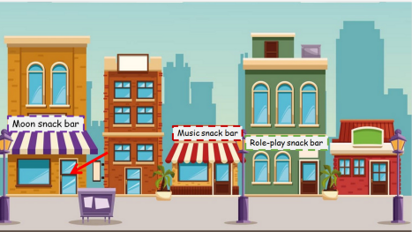

图2

T: Today let’s go to three snack bars. Look! What are they?

S: Moon snack bar, Music snack bar and Role-play snack bar.（图2）

点评：建立一个小逻辑链，通过参观三个小吃店，在第一个Moon snack bar 中复习上一节课story time 的内容，让后续的教学内容发生在学生的最近发展区。在第二个Music snack bar 中，创设真实的rhyme time 的发生地。在第三个Role-play snack bar 中，把学生带到解决问题的情境中来。让学生成为问题解决的主体，体会从学会到会用，知识的生成与迁移过程。让知识从生活中来，再回到生活中去。

**2、参与路径搭建**

工具一：拖拽分类

T: Do you want to know more food at the snack bar? Here’s the menu. You need drag the letters and complete it.（图3）

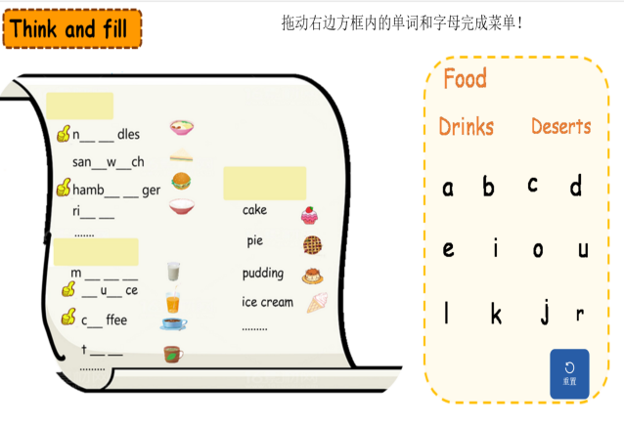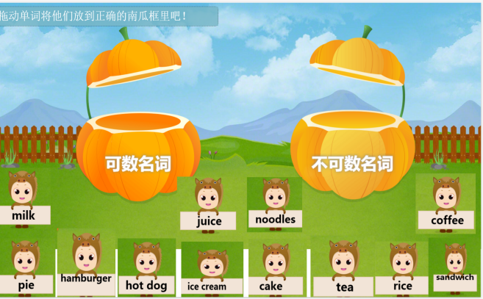

图3 图4

T: Can you depart them by other ways?

S: Healthy and unhealthy. Western and Chinese. Countable and uncountable.......

T:You can depart them by different ways. Now you need distinguish countable words and uncountable

words.（图4）

工具二： 预设资源包

T: Here are two boys and a waiter at Music snack bar. What would they say?

S:Welcome to Music snack bar! Can I help you？What would you like？ I’d like......

T: Let’s listen.

Waiter: Welcome to Music snack bar! Here’s the electric menu on the Ipad. （图5）

Boys: Thank you.

T: Do you want to see the electric menu ? You can look through the electric menu on your Ipad.

工具三： 投票统计

T: Work in group and choose the role you like . You can go to snack bar with your parents,grandparents and friends. Remember care about others when you order food.

T:You need devote for good performance. Here are the rules.（图6）

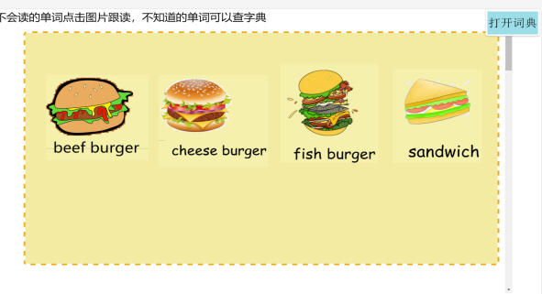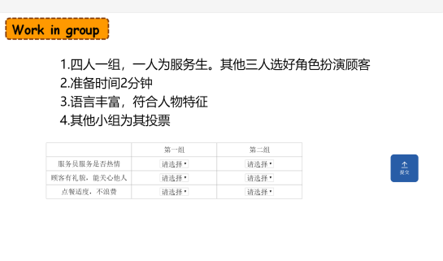

图5 图6

点评：让学生利用尚学平台的拖拽功能填空完善菜单，据此老师还可以检查学生词汇掌握的情况。既拓宽了传统课堂的沟通渠道，又便于教师利用数据精准化教学。再利用平台的分类游戏功能，将菜单上的单词进行分类，学生自主归纳可数名词和不可数名词。让学生在分类实践活动中深度学习，提高学生的记忆品质。在真实的情境中进行点餐对话，让学生学有所用。课前提前帮学生预设好资源包，制作电子菜单，平台提供可视化图片与音频，学生一边浏览，一边学习感兴趣的食物的英文名称，丰富点餐语言为创编rhyme time作为铺垫。在这个过程中教师提供可加工的学习素材，学生在解决问题中培养了自我学习的能力。

**3、重视课堂生成**

T: Here’s the menu of the Role-play snack bar. What food and drinks would you like?

S: I’d like...because....

T:Now this time you can order the food you like. Write down the numbers you need. Then screen and share in our discussed groups.

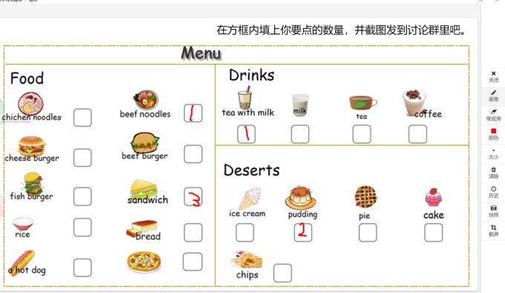

图7

T: xxx, you order so many food. Do you order food for yourself or your family. （图7）

S: For me. I like these food and drinks.

T: Can you eat them up ?

S: No. I can’t.

T: Is it a good behavior?

S: No. We can’t wast food or drinks.

T: We need clear our plate.

点评：课堂除了知识与技能学习外更要体现其育人的价值。在学生点餐过量时，教师敏锐捕捉到育人的契机。放弃课堂预设而与学生讨论合理点餐的必要性。在讨论的过程中，培养了学生的批判性思维，并在此基础上形成是非观。学生自然而然的加入“光盘行动”中来。文化意识在潜移默化中得以提高。

**4、 鼓励学生交流合作**

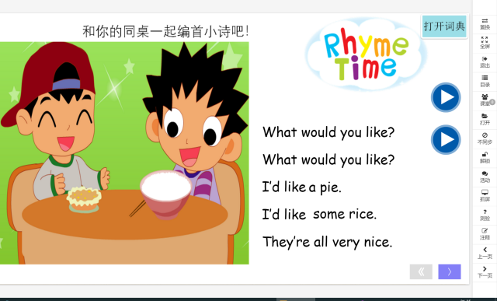

图8

T: What would they like? Let’s listen.

S: A pie and some rice.

T: They can order food with music. Let’s learn.

..........

T: Can you order food with music? Work in groups order the food you like in rhyme.（图8）

Pay attention to the countable words and uncountable words.

点评：生生间有效的合作交流能培养学生的交往能力、创新精神与竞争意识，调动学生自主学习的能力[[3]]。本教学环节中教师鼓励学生小组合作使用说唱的方式在对话中进行点餐。将枯燥的词汇用节奏串联起来，降低了学生记忆难度。时间留给了学生，学生在互动中共同提高。其中个性化的点餐也让学生明白合作中求同存异的必要性，在彼此竞争与合作中提高语言能力。

**四、总结与反思**

在信息化新型课堂中师生以情境为基、信息化为径、动态生成为目标、学生核心素养培养为结果。学生在老师的指导下，主动参与教师所设计的教学实践活动，从而将学科知识内化为自己的学科素养[[4]]。教师以学生视角设计教学活动，使得学生在活动中使用语言，借此全面培养学生的听说读写能力。在一个个问题解决中，师生的能力均可得到提高！信息化课堂可以作为促进学生深度学习的有效途径，亦可成为课改推动的一个有效抓手。

**参考文献：**

1. [] 王娜.五个转变：破解“以学为中心”课堂教学的困境——兼谈“SPOC+小课堂”混合教学模式的设计与实践[J].现代教育技术,2018(07):79-83
2. [] 王英杰，孙敬陶.指向在线互动策略的小学英语对话教学设计[J].小学教学设计,2020(05):45-46
3. [] 沈秋芬，张林娟.指向英语口语交际能力培养的对话教学实践[J].小学教学设计,2021(03):50-51
4. [] 梅德明，王蔷.改什么？如何教？怎样考？高中英语新课标解析[M].外语教学与研究出版社，86-87

   